QR-код для оплаты за обучение по программе ДПО:

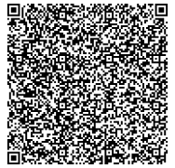

QR-код для оплаты за общежитие обучающихся по программе ДПО:

